Universidad de Sevilla

Escuela Técnica Superior de Ingeniería Informática

**Documentación de la entrega D02**

**Documentación de Planificación y Progreso**



Grado en Ingeniería Informática – Ingeniería del Software  
 Diseño y Pruebas 2

Curso 2023 – 2024

| **Fecha** | **Versión** |
| --- | --- |
| 8/3/2024 | v1r1 |

| **Grupo de prácticas: C1.033** | | |
| --- | --- | --- |
| **Autores por orden alfabético** | **Rol** | **Correo electrónico** |
| Aguayo Orozco, Sergio - 25604244T | Desarrollador | ahydul1@gmail.com |
| García Lama, Gonzalo - 47267072W | Desarrollador, Tester | gongarlam@alum.us.es |
| Huecas Calderón, Tomás - 17476993Y | Desarrollador | tomhuecal@alum.us.es |
| Fernández Pérez, Pablo - 54370557Y | Desarrollador, Analista | pablofp.33@gmail.com |
| Youssafi Benichikh, Karim -28823709V | Desarrollador,  Operador, Mánager | karyouben@alum.us.es |

Repositorio: <https://github.com/Ahydul/Acme-SF-D02.git>

**Índice de contenido**

**1. Resumen ejecutivo 1**

**2. Tabla de versión 1**

**3. Introducción 5**

**4. Contenidos 6**

Planificación 6

Presupuesto 9

Progreso 11

Conflictos encontrados 12

Coste real 12

Comparación Presupuesto-Coste real 13

**5. Conclusiones 14**

**6. Bibliografía 15**

# 1. Resumen ejecutivo

En un informe de planificación y progreso encontrará la lista de tareas requeridas para satisfacer los requisitos del segundo entregable del proyecto de la asignatura, así como un presupuesto con el coste total requerido para llevarlas a cabo. Además se proporciona un seguimiento del rendimiento con su indicador de desempeño.

# 2. Tabla de versión

| **Fecha** | **Versión** | **Descripción** |
| --- | --- | --- |
| 6/3/2024 | v1r0 | Inicialización del documento |
| 8/3/2024 | v1r1 | Finalización del documento |
|  |  |  |
|  |  |  |

# 3. Introducción

En este documento se introduce una tabla para las tareas del proyecto. Cada tarea incluye el título de la tarea, una descripción para la misma, el rol o el personal asignado, el tiempo planificado para la tarea y el tiempo final empleado. Posteriormente, se proporcionará un presupuesto basado en la duración estimada de cada tarea. Se proporcionan además capturas del estado del tablero de github.

También se reporta el rendimiento con su indicador de desempeño así como un listado de los conflictos encontrados durante el desarrollo. Y por último se tiene una comparación entre el presupuesto y el coste real.

# **4. Contenidos**

## **Planificación**

| **Tarea** | **Descripción** | **Responsable** | **Rol** | **Tiempo estimado** | **Tiempo real** |
| --- | --- | --- | --- | --- | --- |
| Global Task #001 | Entidad Claim | karyouben | Desarrollador | 20’ | 11’ |
| Global Task #002 | Entidad Objective | tomhuecal | Desarrollador | 2h | 2h30’ |
| Global Task #005 | Entidad Risk | gongarlam | Desarrollador | 1h | 25’ |
| Global Task #003 | Entidad Notice | seraguoro | Desarrollador | 25’ | 15’ |
| Global Task #004 | Entidad Banner | seraguoro | Desarrollador | 25’ | 9’ |
| Global Task #010 | Producir datos iniciales y de ejemplo | seraguoro,  gongarlam,  pabferper6,  tomhuecal,  karyouben | Desarrollador | 5h | 4h |
| Global Task #011 | Testeo de datos | gongarlam | Tester | 3h | 3h40’ |
| Global Task #006 | Configuración del sistema | seraguoro | Desarrollador | 30’ | 31’ |
| Global Task #007 | Dashboards de  administradores | pabferper6,  tomhuecal | Desarrollador | 30’ | 34’ |
| Global Task #008 | Producir el informe de análisis  (D02) | gongarlam | Desarrollador | 1h | 51’ |
| Global Task #009 | Producir el informe de planificación y progreso (D02) | gongarlamy tomhuecal, karyouben | Desarrollador | 2h | 2h30’ |
| Global Task #012 | Modelo UML Grupal | pabferper6 | Analista | 4h | 4h35’ |

| Global Task #013 | Preparación Repositorio D02 | karyouben | Mánager | 15’ | 10’ |
| --- | --- | --- | --- | --- | --- |
| Global Task #014 | Preparación de entrega (D02) | karyouben | Operador | 30’ | 15’ |

*A continuación puede observar algunos de los estados en los que el tablero se ha encontrado durante el desarrollo:*

1º Estado inicial:

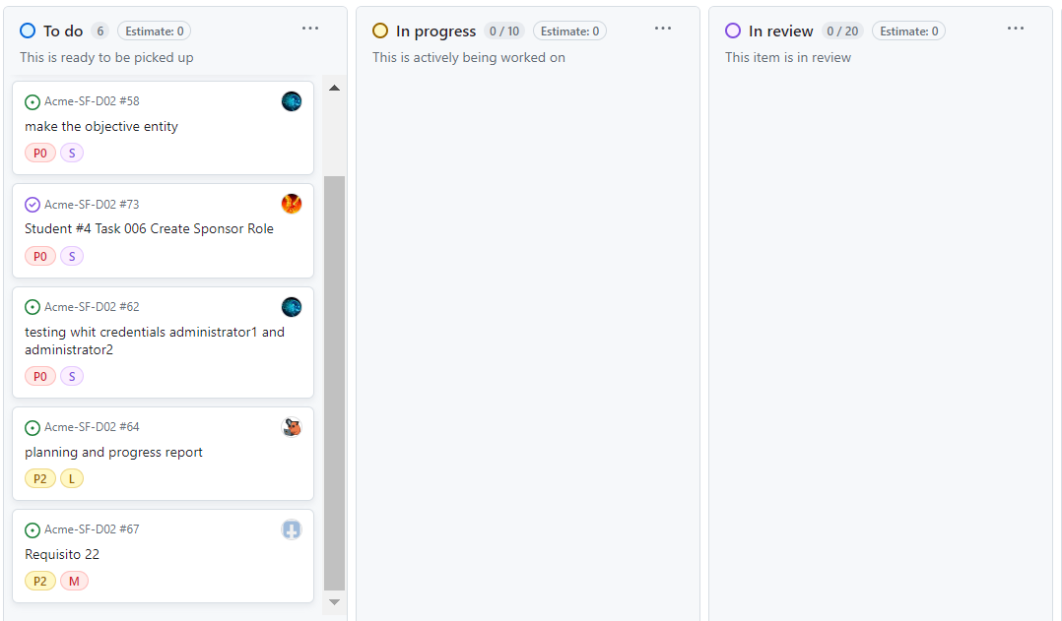

2º Estado intermedio:

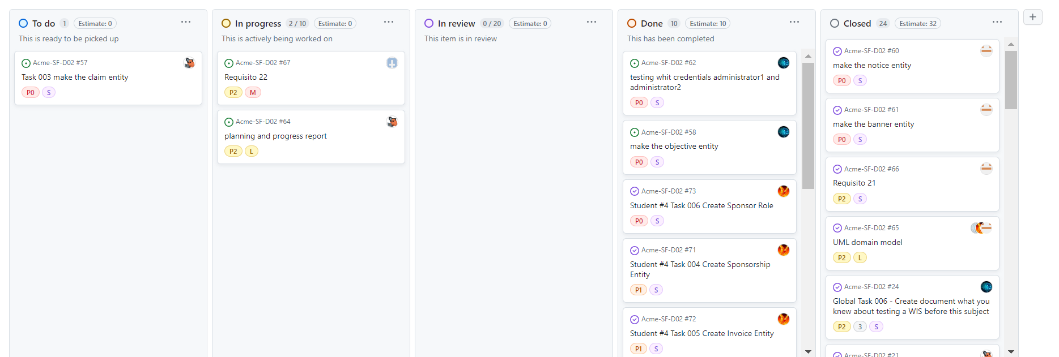

3º Estado final:

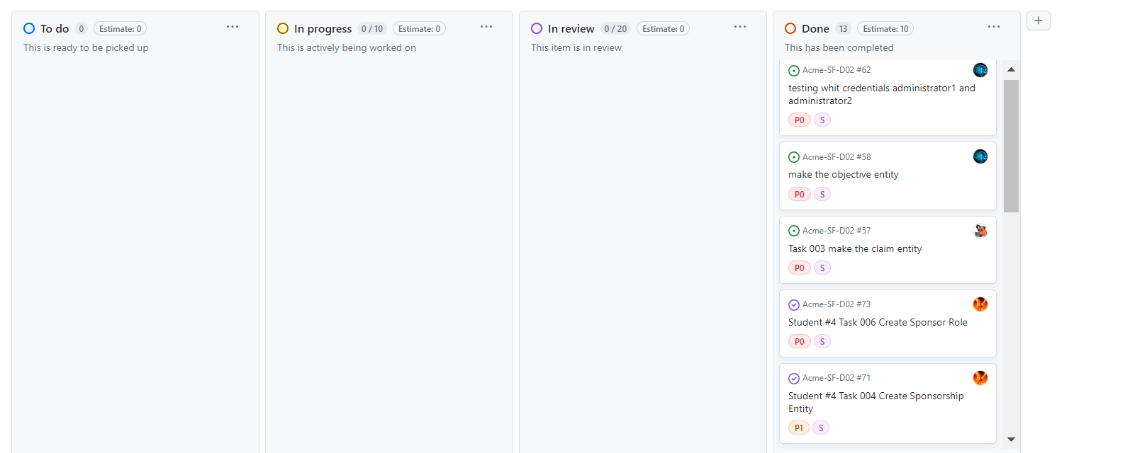

## Presupuesto

Para comenzar el proyecto, es necesario adquirir el equipo esencial, que incluye ordenadores o portátiles totalmente operativos, así como teclados y ratones. Estimamos un coste medio de hardware por cada miembro del equipo de alrededor de 1100 euros. Aplicaremos un método de amortización lineal durante 3 años con un porcentaje de amortización del 11%.

Utilizando la amortización lineal, dividimos el valor inicial por la vida útil estimada. En este caso, el valor inicial sería equivalente al coste de los equipos durante 4 meses del segundo cuatrimestre, y la vida útil estimada es de 36 meses o 3 años. Por lo tanto, el coste de amortización del equipo sería:

Coste de amortización = Costo de los equipos * porcentaje de amortización = (5 * 1100) * 0.11 = 605 euros.

Ahora, el presupuesto para las actividades planificadas para cada miembro del equipo:

Estudiante 1 - seraguoro:

| **Rol** | **Horas** | **Coste** |
| --- | --- | --- |
| Desarrollador | 6h20min | 126,67€ |
| **Coste** | | 126,67€ |

Estudiante 2 - tomhuecal:

| **Rol** | **Horas** | **Coste** |
| --- | --- | --- |
| Desarrollador | 11h30’ | 230€ |
| **Coste** | | 230€ |

Estudiante 3 - karyouben:

| **Rol** | **Horas** | **Coste** |
| --- | --- | --- |
| Desarrollador | 7h20’’ | 146,67€ |
| Mánager | 15’ | 7,5€ |
| Operador | 30’ | 10€ |
| **Coste** | | 164,17€ |

Estudiante 4 - gongarlam:

| **Rol** | **Horas** | **Coste** |
| --- | --- | --- |
| Desarrollador | 9h’ | 180€ |
| Tester | 3h | 60€ |
| **Coste** | | 240€ |

Estudiante 5 - pabferper6:

| **Rol** | **Horas** | **Coste** |
| --- | --- | --- |
| Desarrollador | 5h30’’ | 110€ |
| Analista | 4h | 80€ |
| **Coste** | | 190€ |

Total:

| **Estudiante** | **Nombre** | **Coste** |
| --- | --- | --- |
| 1 | seraguoro | 126,67€ |
| 2 | tomhuecal | 230€ |
| 3 | karyouben | 164,17€ |
| 4 | gongarlam | 240€ |
| 5 | pabferper6 | 190€ |
| **Coste** | | 951,84€ |
| **Amortización** | | 605€ |
| **Coste estimado** | | 1556,8€ |

## **Progreso**

Evaluación del rendimiento:

Nuestra definición de rendimiento para cada miembro del equipo, como se estableció en el "Informe de Constitución", adoptamos un sistema de evaluación de 3 puntos dividido en los siguientes criterios:

-Participación en al menos el 80% de las clases y/o reuniones de equipo relacionadas con el entregable respectivo.

-Cumplimiento correcto de todos los requisitos obligatorios asignados para el entregable respectivo.

-Finalización satisfactoria del 50% de las tareas opcionales asignadas para el entregable respectivo.

Cada uno de estos aspectos contribuye con un punto al rendimiento total de la persona. Por lo tanto, el máximo de puntos que se puede obtener por cada entregable es de 3. Consideramos que un miembro no está contribuyendo de manera efectiva al equipo si obtiene un punto o menos. En contraste, si logra dos o tres puntos, se considera que está desempeñando su función de manera satisfactoria.

| **Miembro** | **Asistencia** | **Tareas**  **obligatorias** | **Tareas**  **opcionales** | **Puntuación** | **Valoración** |
| --- | --- | --- | --- | --- | --- |
| **Huecas Calderón, Tomás** | 100% | Sí | 100% | 3/3 | Buen  rendimiento |
| **Youssafi Benichikh, Karim** | 100% | Sí | 100% | 3/3 | Buen rendimiento |
| **Fernández Pérez, Pablo** | 100% | Sí | 100% | 3/3 | Buen rendimiento |
| **Aguayo Orozco, Sergio** | 100% | Sí | 100% | 3/3 | Buen  rendimiento |
| **García Lama, Gonzalo** | 100% | Sí | 100% | 3/3 | Buen rendimiento |

## Conflictos encontrados

Durante la adaptación a las herramientas de UML, surgieron desafíos al fusionar nuestros trabajos individuales, especialmente debido a los conflictos relacionados con la modificación de la entidad principal "project" en varios lugares. Tuvimos que resolver estos conflictos cuidadosamente para garantizar la integridad del sistema.

Asimismo, al trabajar con archivos CSV para ingresar datos, enfrentamos dificultades debido a que múltiples miembros del equipo necesitaban interactuar con la entidad "account". Esto generó conflictos y requería una coordinación cuidadosa para evitar la pérdida de datos o la corrupción del archivo.

## Coste real

Por último, puede observar el coste real y su comparación al presupuesto definido previamente. De nuevo, se presenta en una tabla para cada miembro del grupo:

Estudiante 1 - seraguoro:

| **Rol** | **Horas** | **Coste** |
| --- | --- | --- |
| Desarrollador | 4h24’ | 88€ |
| **Coste** | | 88€ |

Estudiante 2 - tomhuecal:

| **Rol** | **Horas** | **Coste** |
| --- | --- | --- |
| Desarrollador | 7h34’ | 151,33€ |
| **Coste** | | 151,33€ |

Estudiante 3 - karyouben:

| **Rol** | **Horas** | **Coste** |
| --- | --- | --- |
| Desarrollador | 6h41’ | 133,67€ |
| Mánager | 10’ | 5€ |
| Operador | 15’ | 5€ |
| **Coste** | | 143,67€ |

Estudiante 4 - gongarlam:

| **Rol** | **Horas** | **Coste** |
| --- | --- | --- |
| Desarrollador | 7h47’ | 155,33€ |
| Tester | 3h40’’ | 73,33€ |
| **Coste** | | 228,66€ |

Estudiante 5 - pabferper6:

| **Rol** | **Horas** | **Coste** |
| --- | --- | --- |
| Desarrollador | 4h34’ | 91,34€ |
| Analista | 4h35’ | 91,67€ |
| **Coste** | | 182,01€ |

Total:

| **Estudiante** | **Nombre** | **Coste** |
| --- | --- | --- |
| 1 | seraguoro | 88€ |
| 2 | tomhuecal | 151,33€ |
| 3 | karyouben | 143,67€ |
| 4 | gongarlam | 228,66€ |
| 5 | pabferper6 | 182,01€ |
| **Coste** | | 793,67€ |
| **Amortización** | | 605€ |
| **Coste real** | | 1398,67€ |

## Comparación Presupuesto-Coste real

| **Presupuesto** | **Coste real** | **Diferencia** |
| --- | --- | --- |
| 1556,8€ | 1398,67€ | 158,13€ |

Se tiene que el coste real fue de 13,1 euros por debajo de lo estimado, lo que supone una planificación bastante precisa.

# **5. Conclusiones**

En resumen, la planificación realizada se ajustó de manera efectiva a las demandas del trabajo real, demostrando una coordinación eficiente entre los miembros del equipo. Asimismo, es importante destacar que el desempeño individual ha sido notable, lo que ha contribuido significativamente al avance y éxito de las tareas encomendadas. Esta mezcla entre planificación y ejecución ha fortalecido la cohesión del equipo y ha sentado una base sólida para futuros entregables.

# **6. Bibliografía**

Intencionalmente en blanco.